Despre Brancusi

(simpla prezentare a unor idei din: “CODUL LUI BRÂNCUŞI. Către cine trimit simbolurile din opera plasticianului” Marian Păvălaşc, “BRANCUSI AND MATHEMATICS INTERFERENCES”, SAMOILĂ Gheorghe Ştefan, V.G. Paleolog, “The anti-historicist approach: Brancusi, "our contemporary", Marcoci Roxana, “The Critic (Constantin Brancusi Encyclopedia British, Hilton Kramer)

“Am facut si eu cativa pasi pe nisipul eternitatii!”

[“V-am lasat saraci si prosti, v-am gasit si mai saraci si mai prosti.”]

“Când am înălţat întâia oară o Coloană a Infinitului printre arbori, am văzut-o arzând, clară ca fulgerul vestitor de trăsnet... Dacă izbutisem să sculptez focul, de ce nu pot da chip trăsnetului? Să-l sculptez, descătuşând puteri în stare de a zgudui lumea?”

“This is the message of my Column, watched by the Table of Silence and Kissing Gate … to burn like a flame … to get transformed in lightening in order to unite the sky with the earth.”

“What my work is aiming at is, above all, realism: I pursue the inner, hidden reality, the very essence of objects in their own intrinsic fundamental nature; this is my only deep preoccupation.”

„Sunt imbecili cei care spun că lucrările mele sunt abstracte. Ceea ce califică ei drept abstract e ceea ce e mai realist, căci ceea ce e real nu este forma exterioară – ci ideea, esenţa lucrurilor.”

“I don’t wish to be in fashion. All that is in fashion then disappears together with the fashion……. On the contrary, it doesn’t matter if your work is disputed in the present because, when it will finally be understood, it will exist for eternity.”

“Pasarea vazdului”: Esenta zborului (Brancusi: “The soul liberated from matter.” + “Eu nu creez pasari ci zboruri.”)
[Pestele: Esenta miscarii in apa…]

Brancusi's name was not even mentioned when the modernist critic and poet, André Salmon published a survey of French sculpture in 1919. By 1937, Carola Giedion-Welcker: 'greatest modern sculptor living'.

2002: Record - Brancusi called Danaide, which was sold for $18.1m.
2005: “Bird in space” has broken the world auction record for a sculpture $27,456,000.
2012: "Prometeu", un cap turnat în bronz, realizat de Constantin Brâncuşi în 1911 - 12.682.000 de dolari.
2012: "O Muză" de Constantin Brâncuşi - 12,4 milioane de dolari.
2013: "L'enfant endormi", de Constantin Brâncuşi - 828.477 de Euro. Era estimată la un preţ cuprins între 300.000 şi 500.000 de lire sterline.

Brancusi a fost inmormantat la Cimitirul Montparnasse din Paris - Jammes Farrel (1965): "Langa Shakespeare si Beethoven se mai afla un Dumnezeu: acesta este romanul Constantin Brancusi";
Sidney Gest (sculptor si critic de arta American): "De pe vremea lui Pericle, de la sculpturile lui Fidias ale sec. V i.Hr., omenirea nu a avut un sculptor asa de genial". (“Formula As” 2008).
Welcker: Operele sale poarta "aluzia cea mai evidenta la o lume suprapamanteana".
Herbert Read: "Irezistibila aspiratie a omului spre lumina".
Arta lui Brancusi (B)
- Arta lui B = Imagine a realitatii, a “esentei lucrurilor” (nu a aparentelor)
- Nu poate fi catalogat in nici un current. El a inventat propriul lui current.
- Brancusi wanted to create art that would defy categorization. Although he resisted being associated with any one modern art movement - significant impact on modern sculpture.
- Opera lui trebuie vazuta cum s-a dezvoltat/evoluat de la o piesa sculptata la alta dar trebuie privita ca intreg (oricum e ceva unic in istoria artei).
- It’s hard to imagine a body of modernist art more at odds with both the spirit and the substance of Brancusi’s sculpture than that of the Minimalist artists represented in the Abstract Impulse show. While the latter vigorously eschew all references to representation, Brancusi’s sculpture tenderly embraces them. Minimalism, moreover, is governed by the imperatives of geometric form and straight-edged construction, both of which are entirely foreign to Brancusi’s sensibility. Yet the Guggenheim insists on identifying Brancusi as a source of 20th-century Minimalism, which is pure abstraction. You have to wonder if the museum’s curators understand what Brancusi meant when he spoke of “imbeciles.”
- „Aud azi vorbindu-se despre tot felul de curente în artă. E un fel de balamuc universal” „Să nu confundaţi niciodată Arta modernă cu artiştii moderni!”
- „Eu nu sunt nici sur-realist, nici cubist, nici baroc, nici altceva de soiul ăsta...”

- Un unchi al lui B., care îl lua cu oile în zona din apropierea localităţii Tismana, copilul avea o reacţie puternică şi oarecum stranie atunci când auzea clopotele mănăstirii de acolo. Mai exact „el sărea în sus, scotea cuţitul şi «trăgea» pe fagi”. Atunci când unchiul său îl întreba uimit ce i s-a întâmplat, el răspundea: „Unchiule, simt în mine că mă încearcă ceva… o nelinişte… Şi dacă nu «trag» aşa, nu mă liniştesc”. Iar mai târziu, spre bătrâneţe (în 1937-1938), când bătea clopotele bisericii „Sfinţii Apostoli”, avea să spună: „Pentru mine sunetul clopotelor este o voce divină.”

- Profesorii săi – Brâncuşi: „N-am avut nici un profesor. Am învăţat singur, atât în artă, cât şi în gândire. Am căutat mereu sursele originare pentru arta mea şi am procedat la fel ca să găsesc răspuns la întrebările pe care mi le-am pus... Trăim într-o lume lipsită de valori. Noi trebuie să le descoperim pe cele adevărate”

- 3 factori fundamentali:
1. Credinţele strămoşeşti precreştine din folclorul românesc (şi gorjean în special) pe care artistul le asimila uneori cu „filosofia naturalităţii eterne”
2. Creştinismul ortodox, mai ales ca fapt mistic (datorită influenţei exercitate de către călugării de la mănăstirea Tismana)
3. Metafizica Extremului Orient şi în special cea din spaţiul indo-tibetan.
+
- 3 influente: Derain, Matisse, Charles Maurice + primivismul (la moda in epoca, Gauguin care il influenteza pe Picasso) [bineinteles ca a fost influentat de primitivism, dar a trecut cu mult dincolo de asa ceva. A ajung la universalism, la “esenta lucrurilor”.]

- „Nu Parisul – oraşul – mi le-a dat, ci muzeul Luvru cu arta din el şi mai ales arta arhaică care mi-a zgândărit anumite idei pe care le aveam de mult în minte, dându-mi curaj să trec la acţiune.” De aceea memorialistul este convins că Brâncuşi, „cum avea fire migăloasă şi tenace... cei trei ani – 1904-1907 – el i-a petrecut mai mult în Luvru”
- Zeii şi muzele din el i-au bătut la poarta sufletului său amintindu-i de mitologia cu zei şi folclorul din ţara copilăriei lui. Din acel moment poveştile ţăranilor şi ciobanilor din Carpaţi, prietenii lui de odinioară, nu mai erau fantezii ci realităţi.
- Primitive mythology/thinker in Paris (1908: Picasso moved from primitivism to cubism)
- Influentat de Rodin (Rugaciunea il rupe de Rodin + Muza, dar nu Somnul) + Bergson (avea cartea lui in atelier) cu dualismul, opozitia materie-spirit si elanul vital. Dar nu a citit Bergson- cartea avea pagini ne-deslipite! Dar a fost la cursul lui Bergson.
- Comparable to Picasso's introduction of primitive forms into painting, Brancusi transformed sculpture by using innovative carving inspired by primitive art.
- Cărţile sacre ale Orientului îi dădură o nouă orientare în artă; artistul practica Yoga.

- In 1945 McEwen (then Fine Arts Officer of the British Council in Paris) invited Picasso, Bonnard and Brancusi. McEwen told Bonnard that Picasso had been at the show Bonnard said: “Is he still making monsters?” And when McEwen told Picasso that Bonnard had been there Picasso said: “I hope he learnt something.” But when Brancusi came there was none of this thrusting competition: “... the divine Brancusi!” exclaimed McEwen. “He was like a saint, a radiant, beautiful person and he came in and he just looked and he said ‘La joie éclate!’ and that’s all he said and he just looked around marvelling.”
- A reaction against the formalism of the Salon style was inevitable - he himself called those spiritless works (Michelangelo) biftek, steak.
- Brancusi spent many years as a church server and chanter, beginning from the age of eleven. Later while an art student in Bucharest aged 28 he was again a chanter, well respected for his pure tenor voice.

Vama Americana 1926
- 1926: Visited USA - important exhibition of his works at the Brummer Gallery in New York. Bird in Space was so abstract that officials refused to believe it was sculpture: Brancusi was accused of clandestinely introducing an industrial part into the United States. 2 years-court case with U.S. customs officials because a work in copper.
- FJH Kracke, federal customs appraiser, was in no doubt. "After long enquiry and a written report from the inspector in charge of the case," he told the New York Evening Post, "it has been decided that Brancusi's work is not art. Several men, high in the art world, were asked to express their opinions for the government. They are unanimous in their decision. One of them told us, 'If that's art, I'm a bricklayer.'"
- February 1927, Duchamp - appeal against the customs decisions against Brancusi's art, on behalf of Brancusi himself – "protest energetically because this is a great injustice."
- Ezra Pound: "I was sick to hear a bastard in New York made you pay duty on your sculpture. I could spit in the eye of the skinflint in charge of these matters."
- Impotriva la process, avocatii care erau impotriva lui: But some consolation was to be had from the fact that the two academic sculptors, now completely unknown, did no better in explaining why the Bird was not a work of art (one complained that Brancusi had used his imagination too much).
- In 1928, traveled to USA: he had numerous buyers + won his court case!
- Brancusi, who had just turned 50, was more highly regarded in the United States than in Europe.
- Brancusi’s most famous love was the Hungarian painter Margit Pogany
- Vezi videoclipul

- Mademoiselle Pogany: schematized - numerous variations. Already known in the United States, Brancusi found faithful collectors - critics in the world attacked radical nature of his work.
- Sarutul (1907) - dualism: femeie-barbat, viata-moarte (triumful vietii asupra mortii) (in opera lui B mereu contrariile se imbina). “Arrived from nowhere” - turnura in arta. “Outside of time and history”, denial of history (vezi poza Andrei Derain 1906)
- 1918: the first version of the Endless Column, in wood.
- Salon of 1920: Princess X, a portrait of an imaginary person that takes on a curiously phallic form, created a scandal. The police intervened and forced him to remove the work because it led to improper interpretation.
- The Maharajah of Indore went to see Brancusi in Paris in 1933 and commissioned him to create a temple that would house his sculptures. Brancusi worked several years to create this temple, and in 1937 he went to India on the maharajah’s invitation. The latter’s death, however, prevented Brancusi from realizing the project.
- Naturalistic Maiastra—with its majestic demeanour, outstretched neck and open beak—7 variations (three in marble, four in bronze) (two in marble, two in bronze) = Golden bird (L'oiseau d'or)- form becomes more attenuated, taller, absorbing the head and neck in a swelling urn of marble. In 1923: form of Bird in space, which exists in 16 versions (seven in marble, nine in bronze) an aeriform blade of marble or polished bronze soaring upwards in such equilibrium - anchor it by inserting a metal rod running internally from the narrow footing up into the body of the sculpture.
- The height of the 'Bird' is meaningless in itself … It is the internal proportions of the object which count…
- B: (Without any specific reference to the Birds): 'All my life' 'I have only sought the essence of flight. Flight—what bliss'… [heaven, enjoyment]
- B: “Everything that I have new is coming from the very old.”

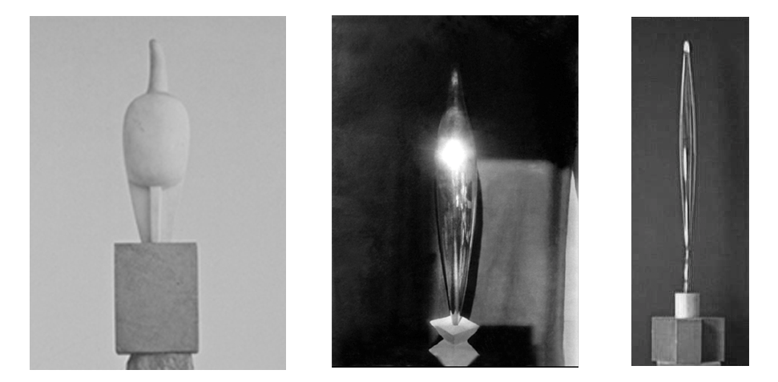

From form to idea: maiastra ---- bird in space: bridge the gap??? between materiality and spirituality – one transformed into the other

Citate
- Brancusi refused to enter Rodin’s workshop: “One can do nothing beneath great trees.”
- “Cimitirile m-au invatat sa nu sculptez cadavre de bronz sau de marmura.”
- “De ce sa lucrezi cu modele? Asa ceva duce la cadavre sculptate.”
- “Reality lies in the essence of things, and not their external forms. Hence, it is impossible for anyone to produce anything real by merely imitating the external form of an object.” “The artist should know how to dig out the being that is within matter and be the tool that brings out its cosmic essence into an actual visible essence.” (Brancusi)
- Brancusi - more of a scientist than an artist: difference is that because he sought metaphysical laws as well as physical laws, he needed not only the mental discipline of a scientist but also the spiritual integrity of a mystic: “They who have preserved in their souls the harmony residing in all things, at the core of things, shall find it very easy to understand modern art, because their hearts shall vibrate in keeping with the laws of nature.”
- “I am no longer of this world, I am far from myself, I am no longer a part of my own person. I am within the essence of things themselves.” (young Brancusi)
- “There is a purpose in everything. In order to achieve it, one must detach oneself from an awareness of self.”
- „Cine nu iese din Eu, nu atinge Absolutul şi nu descifrează viaţa.”
- „Există un ţel în orice lucru. Pentru a-l atinge, trebuie să te desprinzi de tine însuţi.” (30, p.38). De aceea „Când creezi trebuie să te confunzi cu universul, cu elementele.”
- „Prin artă te dezbari de tine însuţi. Măsura şi numărul de aur te apropie de absolut.”
- „Orice lucru, fiinţă sau nefiinţă, are un suflet.”
- “Uită-te bine şi cu atenţie până ce vezi, şi atunci nu mai ai nevoie de explicaţiile mele.”
- Cuvântul sacru „Om” se „identifică cu ceea ce numim Dumnezeu.”
- „Nu puteam accepta amestecul nimănui în compoziţiile şi ideile mele. Acest punct de vedere al meu m-a împiedicat să lucrez cu Rodin.”

- “Don’t look for obscure formulae or mysteries, it is pure joy that I am giving you.”
- “Peace and rejoicing!” Lack of this joy and purity is what he found difficult about Michelangelo’s work and that of most subsequent western sculpture. He asserted that “[Michelangelo’s] art neither comforts, nor heals… Ever since Michelangelo’s time sculptors have wanted to create the grandiose. They have only succeeded in creating the grandiloquent.”
- “Look at my sculptures until you see them. Those nearest to God have seen them.”
- „Statuile sunt ocazii ale meditaţiei.”
- „Cocoşul sunt eu!” - sculptorul se identifica cu mesajul lucrării sale „vestitor al unei noi arte”.
- “What really matters in art is joy” he said. “You don’t need to understand. Does what you contemplate make you happy? That is the only thing that counts.”
- „Separarea spiritului de materie, la fel ca orice altă dualitate rămâne o iluzie. Spiritul şi materia formează un tot unitar.”
- „Chiar şi formele opuse trebuie să se îmbine în forma finală. În filosofia mea despre viaţă, separarea spiritului de materie, la fel ca orice altă dualitate rămâne o iluzie. Spiritul şi materia formează un tot unitar.”
- „Sufletul sculptorului trebuie să se armonizeze cu sufletul materiei.”
- “God is dead, that’s why the world is drifting.” [migrant, wandering, nomadic])
- „Dumnezeu e peste tot, de multe ori o simt în inimă.”
- "Aceluia care nu găseşte cheia, eu nu am cum să i-o ofer."
- „Caut forma în tot ceea ce fac.”
- „Artistul trebuie să ştie cum să scoată la suprafaţă fiinţa din interiorul materiei şi să fie unealta care dă la iveală esenţa sa cosmică, într-o existenţă cu adevărat vizibilă.”
- Despre arta lui Michelangelo: „Volumele carnale şi jupiteriene în pictură şi sculptură michelangeolescă au ceva de biftec, iar nu de plenitudine, ceva de carne măcelărească... E o artă decadentă, o artă de imitaţie a Eladei, nu este o artă de primă, totală şi originală inspiraţie.”
Tg Jiu

TOP TEN IN THE WORLD
"A survey of 500 British artists, curators, critics and art dealers asked each to name the world's most influential piece of modern art." Brancusi's "Endless Column" was among the top ten.”
(Source: Art & Antiques, Sept 2005 p. 71)

- The great memorial at Tîrgu Jiu in Romania created in 1937-1938 is one of the finest public sculptures of the last hundred years.
- (1937) A gift to his native country: “Integrating the idea of a road of heroes, long and difficult, starting from the river, and the Table of Silence, passing through the Gate of Kiss and reaching the Endless Column that “brings us to the infinite and beyond.”
- (Early 1950's) A zealous young Communist mayor declared it an example of decadent Western bourgeois art and tried to pull it down with a Russian tractor. The tractor lost.
- Inaugurarea "Coloanei infinite": Intrebat de ce nu a pus ceva în vârful lucrării, un soldat sau un vultur, Brâncuşi replică cu o ironie fină. “Vă rog să mă scuzaţi, dar e imposibil. Eu nu pot vedea în vârful coloanei mele niciun soldat şi niciun fel de pasăre. Nu ştiţi ce vă las eu vouă aici.”
- Asemenea lui Pitagora şi Leonardo da Vinci, B: In geometrie se ascunde secretul lumii. Adept al numărului de aur care ar sta la baza vieţii. Târgiu Jiu - secretul nemuririi (cum îl vedea artistul).
- Si-a manifestat credinţa că generaţiile următoare îi vor înţelege creaţia.

- Masa tacerii
- Masa = Simbolul sexual la femeii, coloana = Simbolul sexual a barbatului.
- B: “O noua masa a cinei de taina.”
- În acelaşi parc: o masa rotundă din piatra, înconjurată de douasprezece scaune rotunde, denumită de artist “Masa Tacerii”. Toszer: “Proiecţia sferei care include dodecaedrul, adică universul. Scaunele = 12 cercuri circumscrise pentagonului dodecaedrului”.
- Iar profilul scaunelor (clepsidra) = trecerea Timpului”.
- PHI se ascunde în Poarta Sărutului în raportul dintre semilungimea grinzii şi grosimea acesteia.
- Pe fiecare latură mare a părţii inferioarei a coloanei - inscripţionate câte 16 săruturi înşiruite. Dacă la acestea le adunăm pe cele două de pe stâlpi se ajunge la cifra 18, alaturând ambele numere (adică 16 si18), obtinem iarăşi 1618.
- Aşa-zişii ochi alipiţi de pe stâlpii "Porţii...", două semicercuri ori printr-un cerc barat = Reprezentare artistică a simbolului grecesc Φ, prin care matematicienii antichităţii îl exprimau pe 1,618.
- Interesul lui B pentru daci şi proporţia de aur îl au în comun pe Zamolxis. Herodot: îl plasează pe preotul Zalmoxis în aceeaşi perioadă cu dezvoltarea şcolii lui Pitagora. + Zamolxis = Discipol “rob” al lui Pitagora.
- Ca mai toţi marii artişti, B. era interesat de nemurire, Zamolxis considera spaţiul Daciei = unul al eternităţii.
- Mircea Eliade: Nemurirea pe care zeul-preot dac l-a transmis supuşilor săi şi care a fost îmbrăţişat şi de Brâncuşi; „áthanatizein” (folosit de Herodot) nu înseamnă „a se crede nemuritor”, ci „a se face nemuritor”.
- Artistul simţea că datoria oricărui român, ca vrednic urmaş al civilizaţiei lui Zamolxis, este să urmeze mereu binele + să realizeze fapte care-l pot face nemuritor, pentru că omul în sine nu este etern.
- Internal harmony of the Targu Jiu Ensemble - given by certain proportions of the volumes, in the successive repetition or to the distance between pieces of every part, to the grouping of the elements corresponding to key numbers, in their order, as well in the distance between them relative to their height.

II. Poarta sarutului (Templul sarutului)
- Hoffman: “Doua celule care se intalnesc si creeaza viata. Inceputul vietii prin iubire.”
- Sarutul = Phi = Oul = Ochiul lui Dumnezeu
- 2 ochi (Omul primar, hermafroditul prin unirea a celor doi. Cutia reprezinta ontologia omului)
- Lada de zestre pt nunta
- The triumph of beauty over death
- Poarta sărutului arată ca un arc de triumf, simbolizând triumful vieții asupra morții.
- Mircea Eliade spunea: „Sunt unele teme din literatura noastră populară extraordinar de bogate din punct de vedere dramatic. De pildă Poarta, care împlinește în viața poporului român rolul unei făpturi magice, care veghează la toate actele capitale din viața insului. Prima trecere pe sub poartă înseamnă aproape o intrare în viață, în viața reală de-afară. Poarta veghează la căsătorie, și pe sub poartă mortul e dus, solemn, spre lăcașul de veci. Este, atunci, o reîntoarcere în lumea dintâi: ciclul e închis, și poarta rămâne mai departe, cu un om mai puțin, să vegheze alte nașteri, alte nunți, alte morți”
- În 1907, Brâncuși realizase o primă versiune a Sărutului care, simplificată, devenea în 1910 monument funerar în cimitirul Montparnasse. În 1916, sculptorul termina o Coloană a sărutului, alcătuită prin asamblarea a 4 blocuri pe care figurile și trupurile, aproape contopite, abia se mai deosebesc, fiind parcă prefăcute în două stane vecine, încremenite pe cele patru laturi ale acestui fragment arhitectural. Catalogul expoziției personale deschise de Brâncuși în 1933—34 la Brummer Gallery din New York menționează, de asemenea, prezența unei „Coloane a sărutului” ca parte a proiectatului Templu al contemplației, pe care sculptorul urma să-l ridice în Indore.
- Referindu-se la aceste coloane, Brâncuși îi mărturisea sculptoriței Malvina Hoffman : „La început am săpat în piatră grupul celor două făpturi înlănțuite..., în urmă, după lung timp m-a purtat gândul spre chipul unei porți prin care să se poată trece dincolo. Acum am intenția, să dezvolt siluetele în motivul de deasupra porții”.
- Barbu Brezianu considered that the Gate of Kiss represents a series of 40 lovers which hold in each other’s arms, thus describing this construction in a fantastic manner, in connection with the imaginary, being surrounded by the love of the two humans – the love which sweetens life and makes the passing more bearable.
- Unable to sleep, I turn on the light and from my bag take the large monograph on the Romanian sculptor Brancusi I’d brought with me to read. I thumb through the pages haphazardly, looking at the smooth ovoid shapes. His sculptures strike me as puzzles. There’s a stillness and passivity to them, just like the faces of the peasants I saw; yet enigmatically, they hint of living, uninterrupted pulses deep inside. All of his figures—bodies, heads and birds—are purposely incomplete, cryptic synedoches for entities and natural processes.

III. Coloana fara de sfarsit
- The Endless Column contains 512 Golden Triangles, which means 8 x 8 x 8 Golden Triangles. In fact 8³ = Golden Cube!
- Misterele operei lui Brâncuşi: sunt create în jurul numărul PHI = numărul de aur/divin sau “raportul de aur” care dă proporţia divină. PHI = numar magice de matematicieni și artiști = proporţia după care ar fi construit universul + "mască" a frumuseţii de orice fel.

= Seria lui Fibonaccci = 1,618034 (1,618). Fauna, plantele, corpul uman şi apoi construcţii arhitecturale ca Marea Piramidă din Egipt şi catedrala Notre Dame din Paris respectă, întâmplător sau nu, această proporţie de aur.
- Omul vitruvian (Leonardo da Vinci), în corpul omenesc se găseşte această proporţie: ombilicul împarte corpul în secțiunea de aur (distanța de la ombilic la genunchi și distanța de la genunchi la sol, distanța de la ombilic la sol și distanța de la ombilic la genunchi), înălțimea corpului și distanța de la umăr la degetul mijlociu şi distanța de la linia umerilor la vârful capului și lungimea capului sunt alte exemple. De asemenea, segmentele brațului și ale palmei sunt proporționate în secțiunea de aur.

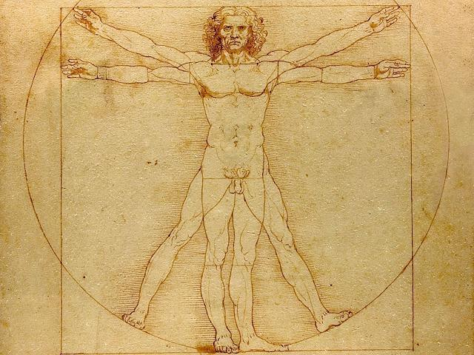

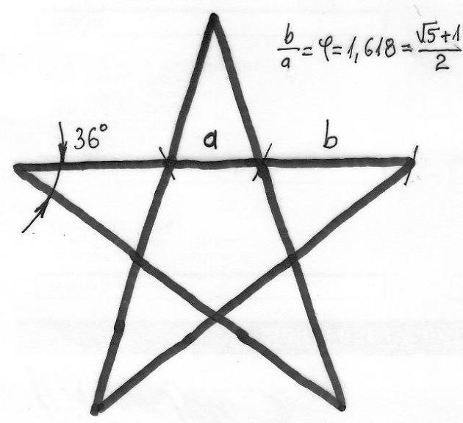
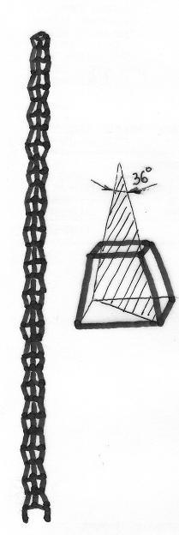
- Descoperit din timpul Şcolii lui Pitagora
“Astfel, dacă alaturăm cifrei 16 (numărul elementelor "Coloanei") înălţimea fiecăruia dintre celelalte 15 elemente întregi, adică 1,8 metri, obţinem 16 1,8, exact cifrele din care este constituit numărul de aur, 1,618”.
- Dodocaedru (care este simbolul universului) şi la unghiul său de 36 de grade. “În Coloana Infinită, unghiul de 36 de grade este în structura tuturor rombaedrelor. B a utilizat unghiul de 36 de grade, unghiul la varf al trunchiurilor de piramida”.
- B cerceta, de la Masa Tăcerii peste Poarta Sărutului, dacă vârful crucii bisericii se suprapune perfect peste Coloana sa, al cărei vârf se putea zări din acel loc.

(a) La început un ansamblu de două piese monumentale: Coloana şi Poarta, ulterior a adăugat Masa şi scaunele; Poarta şi Coloana trebuiau legate printr-o cale largă şi dreaptă.
(b) Monumentul recunoştinţei a fost gândit iniţial ca o unică sculptură monumentală: Coloana fără sfârşit (numită tot de Brâncuşi Coloana Infinită); ideea unui ansamblu de sculpturi datează din lunile iunie-iulie 1937.

- Column has 15 modules and two half modules = 16 modules.
- The modules respect the law of harmonious proportions. The dimensions of the module are in proportions of 1:2:4, that means 45 cm: 90 cm: 180 cm.
- There is a geometry which does not kill life, but on the contrary is integrating it. It is the geometry of decorative art of Romanians. In this way, the geometry of Romanian folklore is organic as the objects created by Brancusi.

A case in point, Arata Isozaki's 330-foot ( roo.6 meter) high Art Tower Mito ( 1990), a silver titanium pylon surrounded by a civic complex in Ibaragi, Japan, explicitly refers to Brancusi's tallest version of the Endless Column, part of his World War I memorial in Tlrgu Jiu, Romania.

[Tg Jiu: Viata unui om = copilaria, maturitatea, inaltarea la ceruri]

Lory Sorin BULIGA: Simbolismul mitic al «Coloanei Infinitului»
- „Forma Stâlpului, simplă între toate, este aceea a unui stâlp de cimitir de la noi, un motiv symbolic arhaic pe care l-am reluat fără nici o îngâmfare de artist, din bătrâni.”
- Stilizare monumentală a unui stâlp de poartă gospodărească sau de cerdac dintr-o casă obişnuită din satele de munte ale Gorjului, Vâlcii şi Mehedinţului.
- Stâlp funerar + simbol arhaic din spaţiul geografic locuit acum de români
- Endless Column: 29.330 meters in height and weights 29,173 kg; built from irony alloy after the following formula 1/2 + 15 + 1/2 and after “the law of esthetic harmony” discovered and perfected by B: 1 – 2 – 4, in which 1 = 45 cm (the size of the small edge of pyramid triangle assembled in a square), 2 = 90 cm (the size of the big edge of pyramid triangle assembled in a square) and 4 = 180 cm (the height of the pyramid cone).
- The pyramid cones, empty inside, are fixed vertically on a central steel core with a square section that is uniform...
- Endless Column contains 512 Golden Triangles, which means 8 x 8 x 8 Golden Triangles. 8³ = Golden Cube!

1. Simbolismul stâlpului funerar românesc ca „arbore cosmic” şi „axă a lumii”
- R. Vulcănescu: Stâlpii funerari „constituie categoria cea mai răspândită de monumente mitice folosite de poporul român. Ei fac parte integrantă din piesele rituale ale înmormântării, care se aşează pe mormânt”. (ţăruşul, suliţa sau săgeata bradului, bradul, crucea şi troiţa), stâlpul este un succedaneu şi simulacru al „Coloanei cerului” = Substitut al „Arborelui cosmic” = Trunchiul desrămurat al acestuia, încărcat cu puteri magice.
- Tradiţiile poporului roman: „Arborele cosmic” (reprezentat prin brad) = Locul de pornire într-o călătorie pe căile mirifice care înlesnesc comunicaţia între pământ şi zonele cosmice, cunoscute sau necunoscute. Escaladarea (anumite conditii) - doar eroii, oamenii iniţiaţi şi o parte din morţi (care au dus o viaţă virtuoasă).
- „Coloana Infinitului” = Simbolurile universale ale „Arborelui cosmic”, „Stâlpulului cerului” sau „Coloanei cerului” = „Axei lumii”, „al cărui arhaism nu se mai cere dovedit” (M. Eliade). = Ascensiunea de la lumea noastră terestră finită (profană, destructibilă), la „lumea de dincolo” (a sacrului, indestructibilă) care este infinită.

2. Simbolismul stâlpului funerar românesc ca „centru al lumii”
- „Axă a lumii” = „Pomul vieţii” (creşte în „Centrul Lumii” sau „Buricul pământului”) = un stâlp funerar românesc = „Centru al Lumii”.
- „Centru” apartine „ spaţiului sacru (nu spaţiului profan, geometric) - comunicarea cu Cerul sau cu Infernul.
- Centru = Locul paradoxal al rupturilor nivelurilor, punctul pt transcenderea lumii sensibilă + Timpului, durata, obţinându-se stasisul, prezentul etern atemporal”. (M. Eliade)
- „Coloana Infinitului” = „Centru al Lumii” = Ascensiunii mistice = Transcendenţă a condiţiei umane profane.

3. „Coloanei infinitului” = „Lanţ al lumilor” şi al „creatorului ascuns în creaţia sa”
- Formă geometrică, „Coloana Infinitului” = Sir de „mărgele” romboidale = Simbolismul axial de origine indiană al „Lanţului lumilor” şi al lui „sutratma”: este Dumnezeu care, ca un fir, străpunge şi leagă între ele toate lumile (manifestările). → Orice formă a manifestării, indiferent de natura sau mărimea ei (reprezenta ex. cosmos sau umanitatea sau un individ uman).
- Bazat pe un text din Bhagavad-Gita: „În mine sunt însăilate toate (n.n. lumile) ca şirul de perle pe fir”. --- „lanţului lumilor” este rozariul (şiragul de mătănii) → Fiecare mărgea reprezintă o „lume”.
- „Fiecărei mărgele din mătănii corespunde respiraţiei, ale cărei faze = crearea lumii şi resorbţia sa. Intervalul dintre două respiraţii corespunzând trecerii de la o mărgea la cealălaltă, unei clipe de linişte
- Dpdv exterior se văd doar mărgelele rozariului, iar firul care le leagă şi le susţine este invizibil. Mărgelele = Manifestarea, firul (nemanifestat) = „sutratma”. Firului, în cadrul simbolismului „Lanţului lumilor”: lumile nu sunt autentice dacă nu sunt străbătue de „sutratma”, adică de Creator.
- Lumile sau stările care constituie manifestarea universal - număr indefinite…
- Fiecare mărgea romboidală = O lume, axa fiecărei mărgele = o porţiune axei manifestării universal.
- Mărgelele romboidale = Lumi, un început, câte un maxim de dezvoltare şi câte un sfârşit (= ciclu); sfârşitul unei lumi = Inceputul următoarei. = Ciclu - legat de fazele „respiraţiei” Creatorului: pe inspiraţie o lume se creează ajungând la apogeu, pe expiraţie ea se depreciază, iar apneei pe vid îi corespunde distrugerea (pralaya) acesteia.
- „Şirul lumilor + Divinitatea sub aspectul ei creator (ca ax nevăzut ce susţine lumile), prin a cărei „respiraţie” se crează şi distrug lumile, asigurându-le în acelaşi timp continuitatea. → Dumnezeu ascuns în Creaţia sa.

4. „Coloana infinitului” şi reprezentarea lui Dumnezeu ca „stâlp de lumină/foc”
- Galbenul strălucitor al „Coloanei Infinitului” datorat alămirii acesteia = Epifania Divinităţii (o teofanie) ca „Stâlp de lumină” sau „Stâlp de foc”.
- Lumina = Epifanie a Absolutului - Vechiul Testament: tema focului şi a luminii este asociată Divinităţii, atunci când ea apare numai celor aleşi să o vadă.
- „Coloană de foc” - e leagă cerul de pământ = Simbol divin într-o frescă exterioară a mânăstirii Voroneţ (sacra apariţie este ocazionată de martiriul unui sfânt):

- Sculpturile ovoidale (+ Păsări) suprafeţele curbate şi polisate la extrem reflectă în aşa fel fluxul luminos, încât acesta dă impresia unui „miez de lumină” aflat în interiorul materiei, care pare că se mişcă (devine „viu”) atunci când observatorul îşi modifică poziţia faţă de lucrarea respectivă. Acest fenomen: Brâncuşi obţinea acel „straniu efect «de foc»” --- „acea tăinuită lumină interioară” din obiecte.
- Numărul de 16 module = Absolutul, unele traditii nr. 16 = Perfecţiunea (hinduşi semnificaţia respectivă provine de la fazele Lunii, deoarece în a şaisprezecea zi ea apare pe cer în perfecta ei plenitudine).
- Termenul de „Infinit” = Dumnezeu, fiinţă cosmică infinită şi creatoare totodată a unui Cosmos infinit, prin şirul nesfârşit al lumilor create de ea, în spaţiu şi timp.

Coloana:
1. „Arbore Cosmic”: „<Coloana Infinirii> se aseamănă şi cu o plantă exotică…sau cu pendulul timpului răsturnat.” (C. Zărnescu)”Natura zămisleşte o vegetaţie vânjoasă ce creşte drept în sus, de la pamânt la cer. Astfel se ridică Stâlpul meu într-un parc frumos din România.” (T. Paleolog)
2. „Scară la cer”: „Hai să-i zicem o Scară la cer”. (Brâncuşi chiar în faţa Coloanei)
3. „Axă a Lumii”: “am vrut să dăruiesc osia spirituală”. (în V. G. Paleolog)
4. „Centrul Lumii”: „…într-o zi şi Stâlpul meu va prinde în jurul lui hora lumilor din cosmos”. (T. Paleolog)
5. „Lanţ al lumilor” (care se poate deduce de altfel şi din aforismul precedent): „Oare ritmul său lăuntric, din clepsidră în clepsidră, nu înfăţişează oare şi nenumăratele pulsaţll ale universurilor, care necontenit explodează şi se contractă” (T. Paleolog).
6. Respiraţie sau suflu: „Elementele Coloanelor mele infinite nu sunt altceva decât însăşi respiraţia omului, propriul ei ritm…” (C. Zărnescu)
7. „Stâlp de lumină” sau „Stâlp de foc”: „Mi-am lăsat sculpturile să se joace cu cerul şi cu oamenii, dovedind lumii că este cu putinţă o sculptură a focului”. (C. Zărnescu)
8. Energiei „Kundalini”: „Acesta este mesajul Stâlpului meu, străjuit de Masă şi de Poartă…Să arzi ca o flacără…Să te prefaci în fulger legând cerul cu pământul”.
9. Divinitatea/Absolutul: „Du-te. Îmbrăţişează-l cu palmele mâinilor deschise. Apoi, înălţându-ţi ochii, priveşte-l şi vei cunoaşte în adevăr sinea cerului.”

- ”Realitatea pe care Stâlpul – laolaltă cu celelalte două semne de piatră ale mele – o întrupează este avântul, conştiinţa nunţii ce o sărbătorim cu nesfârşitul univers, dorul ce-i însufleţeşte pe eroi spre absolut.” (T. Paleolog)
- „Unchiule [preot], eu vreau să fac aici ce slujeşti dumneata”. Preotul slujea pe Dumnezeu.
- Pune raţiunea „în relaţie cu înţelepciunea infinită” → „Cunoaşterea intuitivă a formelor de bază din natură”.
- Elementele coloanei (înălţimea = l,80 m) sugerează ideea de om, cu ritmul cosmic, respiraţia, creativitatea, lumina, cunoaştere absolută şi Dumnezeu
- Exerciţiu de respiraţie rostind ritmic cuvântul sacru Om”. Ce o învăţa pe prietena sa Eileen Lane: „Gândeşte-te la cuvântul sacru Om…E un cuvânt care se identifică cu ceea ce numim Dumnezeu. Imaginează-ţi Omul ca lumina atotputernică, dragostea atotcuprinzătoare, ritmul cosmic, creativitate mereu prezentă, cunoaştere nelimitată. = Treapta cea mai înaltă pe care o va atinge conştiinţa noastră prin îndepărtarea din minte a gândurilor rătăcitoare. Dar adevărul te va elibera, te va conduce spre Samadhi.”

6. „Calea sufletelor eroilor” sau drumul sacru de reîntoarcere a omului spre creatorul său
- Imagine a Divinităţii sub aspectul ei creator, prezentată ca în zorii cosmogoniei: „Ax al Lumii” sau ca „Stâlp de foc”.
- „Artist mistic”: Arta = Instrument de căutare/reprezentare a sacrului → Amplasarea Coloanei după biserica „Sf. Apostoli”
- Actul eroic = Un sacrificiu şi mai ales sacrificiul de sine însuşi - face posibilă întâlnirea omului cu Divinitatea.
- Religia orientala: Intâlnirea cu Divinitatea – Realitatea supremă sau Absolutul – obţinerea stării de Samadi sau Nirvana, recuperarea paradisului se realizează prin intrarea în zona sacra a „Centrului Lumii”.
- Reîntoarcere spre Creator + Recuperare a unei stări paradisiace a începutului şi a unităţii primordiale. „Calea Sufletelor Eroilor” = Drum de reîntoarcere a eroilor gorjeni, prin jerfta lor de sine pentru ţară şi credinţă --- la Dumnezeu.
- His vision was to shape poor, benighted Targu Jiu around a central esplanade linking three great sculptures depicting the pilgrimage of life:

''The Table of Silence'' = Divinity and communion
''The Gate of the Kiss'' = Love and sexual initiation
''The Endless Column” = Axis for the universe

In 1920 he developed a notorious reputation with the entry of "Princess X" in the Salon. The phallic shape of the piece scandalized the Salon, and despite Brâncuşi's explanation that it was an anonymous portrait, removed it from the exhibition. "Princess X" = Princess Marie Bonaparte, direct descendant of Napoleon Bonaparte. Brâncuşi represented or caricatured her life as a large gleaming bronze phallus. This phallus symbolizes the model's obsession with the penis and her lifelong quest to achieve vaginal orgasm, with the help of Sigmund Freud: condemned orgasm by clitoral stimulation and praised vaginal orgasm with a penis as the superior and only legitimate type. His condemnation echoed the social mores of his era which condemned masturbation as both morally harmful and as a cause of mental disorders. Her search for the elusive vaginal orgasm led her to have two unsuccessful surgeries and numerous affairs throughout her life with wealthy and famous men.
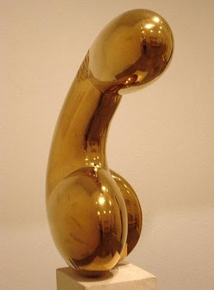

Pozzo artisit care a pictat o biserica in Italia (Napoli?) iezuit: frescele = iluzii pictoriale: in sala, dintr-un singur punct se vedea clar ce pictase. A fost intrebat: De ce? El: “Treaba mea e sa pictez, a lor este sa inteleaga.”

Doua pasari unite formeaza dodecaedru, fiecare piesa din coloana infinitului.

Doua pasari din vazduh = Flacara ---- 2 flacari = sarutul = unirea barbat cu femeie = omul universal = lumina (pasarea vazduhului creatia lui dumnezeu, zborul) = ochiul = Dumnezeu = credinta = = iubirea = trasnetul = uniunea cer si pamant = infinitul (infinitul mathematic) = lumea, universul = viata

Brancusi: Toate piesele lui sunt strans legate. B a evolut de la una la alta dar sunt strans legate, reflecta evolutia gandirii lui (vezi cele 3 piese ala pasarii vazduhului).

Legatura cu Tarkovski:
- Amandoi crestini
- Amandoi resping cuvinte pt drumul spre eternitate. Cuvintele au fost cauza pt care am cazut din paradis. Or, vezi Sacrificul, respectiv Masa Tacerii caci tacerea este inceputl drumuliu “eroilor” catre rai/paradis.
- Cei doi ochi ai Portii Sarutului este deschiderea catre eternitate (coloana).
- Tb doua celule care sa se uneasca sa creeze o alta celula. O singura celula nu poate crea o alta celula. De asta avem doua pasari care se unesc pt a crea Ochiul lui dumnezeu.

